AGC 18 octobre 2019
Les vins roumain
Rozalia & Tanguy CARA

L’histoire de la viticulture roumaine est parsemée de crises et de renouveaux. Depuis maintenant quelques années, les premiers frémissements d’un succès international naissant sont perceptibles. A tel point que Michel Rolland, le célèbre et controversé œnologue français, prédit du vin roumain qu’il sera l'un des vins européens apportant de nouvelles saveurs et une fraîcheur nouvelle.
La question a le mérite d'être posée, la Roumanie fait-elle partie des grandes nations viticoles ? Quel est l'avenir pour sa viticulture ?
Nous tenterons ce soir d'apporter des réponses.
Dès le 7ème siècle avant JC, les vignes s’étendaient sur de larges surfaces, la qualité du vin était reconnue dans la région et le vignoble était prospère.
Plus récemment, le régime de Nicolae Ceaucescu a donné un coup d’arrêt au développement du secteur. Durant cette période, les vignerons sont expropriés pour laisser la place à une grande coopérative nationale chargée de produire le vin national roumain. Fini les cépages allemands et français plantés au grès de l’histoire. Les cépages locaux à forts rendements font leur retour pour produire un vin d’état sans intérêt.
Suite à la chute du régime en 1989, le vignoble est privatisé et les roumains redécouvrent le potentiel de leur terroir. D’autant que l’entrée du pays dans l’Union Européenne en 2007 a rendu le pays éligible aux financements des fonds européens. Soit plus de 40 millions d’euros par an destinés au secteur viticole. Ces fonds ont stimulé l’investissement et permis le remplacement d’un matériel vieillissant par un matériel de vinification moderne et performant.

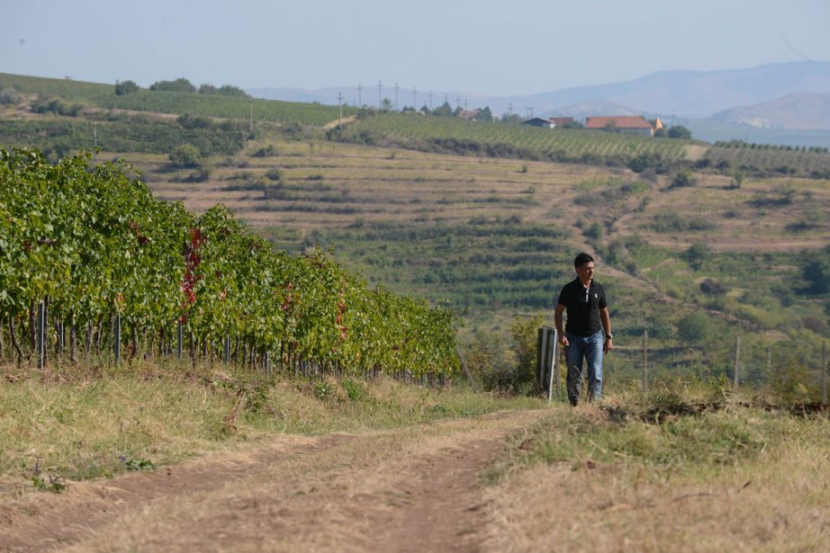

LES GRANDES REGIONS DE VIN EN ROUMANIE
Idéalement situé à la latitude des plus grands vignobles, les vignes roumaines bénéficient d’un climat continental favorable. C’est le fameux 45ème parallèle qui profite si bien au bordelais, à la Bourgogne et à l’Oregon !
Réparties sur 200 000 hectares – soit deux fois la surface du bordelais ou l’équivalent du vignoble chilien – les vignes sont présentes sur la quasi-totalité du territoire. 40 des 41 départements administratifs roumains produisent en effet du vin !
Huit grandes régions se détachent :
-La Transylvanie, située dans les hauteurs du plateau des Carpates.
-La Moldavie roumaine, qui couvre un tiers du vignoble du pays. La qualité de la production y est irrégulière.
-Les collines de Munténie et d’Olténie, entre les piémonts sud des Carpates et la plaine. C’est en Munténie que le vignoble Dealu Mare (« les grandes collines ») a développé une réputation internationale, sous l’impulsion notamment de pionniers français arrivés dès l’ouverture du marché dans les années 1990. Le climat et le terroir sont propices à la production de merlots, cabernet-franc et pinot noir très expressifs.
-La région de Banat, à l’ouest du pays, connu pour le vin rouge Kadarka
-Le plateau ensoleillé de Dobrogée, aux bords de la mer Noire est la région la plus prometteuse du pays. Le vignoble de Murfatlar s’est fait remarquer en remportant de nombreux prix internationaux, valorisant notamment son Chardonnay.
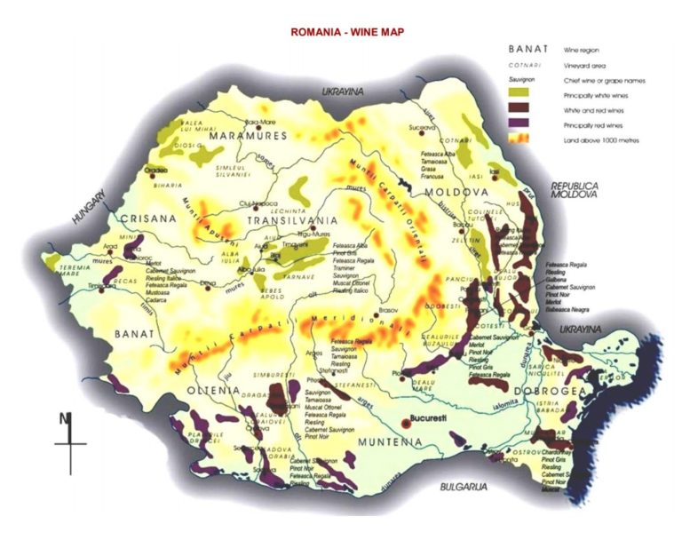
Le climat roumain est d'une façon générale de type continental, donc avec des saisons très contrastées : les hivers y sont froids et neigeux tandis que les étés y sont chauds.
Les nuances entre les régions sont dues à un climat plus frais en Transylvanie, aux influences montagnardes des Carpates en Valachie et en Moldavie, méditerranéennes dans le Banat (venant de l'Adriatique), ainsi qu'à la proximité de la mer Noire pour la Dobrogée qui adoucit relativement les hivers mais rend les étés plus secs.
LE VIN ROUMAIN DANS LE TEMPS ET L'AUTHENTICITE DES CEPAGES
Si la Roumanie, sixième producteur de l'UE avec quatre millions d'hectolitres, fait figure de nouvelle venue sur le marché du vin de qualité, elle renoue cependant avec une tradition millénaire, puisque la viticulture y fut pratiquée dès l'Antiquité et louée par le poète Ovide
Plusieurs générations de cépages y cohabitent, résultat d’une histoire riche aux influences diverses :
Durant la période romaine, les cépages autochtones font la réputation du vin roumain : Fetească regală et Fetească albă en blanc, Băbească neagră et Fetească neagră et son goût de prune séchée en raisin noir.
Au moyen âge, les influences germaniques dominent, qui amènent des cépages : Welschriesling et Pinot gris
Après la crise du phylloxéra à la fin du XIXème siècle, le vignoble est replanté de cépages français : Chardonnay en blanc, Cabernet sauvignon, Merlot et Pinot noir en raisin noir
Cette diversité de l’encépagement rappelle la culture des vins du nouveau monde.
C’est d’ailleurs le positionnement qui se profile pour la viticulture roumaine : ancrée dans le vieux continent, influencée par la culture latine et mais libérée des traditions et prête à construire une culture innovante du vin
LE PART DE LA VITUCULTURE DANS L'ECONOMIE ROUMAINE
La Roumanie est-elle une nation viticole ?
Des signes importants démontrent que la Roumanie arrive dans une phase prometteuse de son développement viticole :
Depuis 2010, ses exportations de vins ont bien plus augmenté en valeur (+78%) qu’en volume (+25%). Ce qui témoigne non seulement du développement de sa notoriété mais aussi de l’amélioration qualitative du vin exporté. D’autant qu’on note une nette accélération depuis 2007.
Si la production est relativement stable depuis 2007, au gré des aléas climatiques, la production de vins d’origine contrôlée est passée de 53% en 2007 à 66% en 2018. Il s’agit bien là d’une preuve du virage qualitatif pris par les vignerons roumains, soutenus par les fonds européens.

